Исследовательский проект «ИМЯ ГЕРОЯ»

Ветеран Великой Отечественной войны

Мирошников Владимир Васильевич

Выполнили:
учащиеся 8 «Б» класса
Кл. руководитель Мирошникова И.С.

Ст. Новодеревянковская., 2019 г.
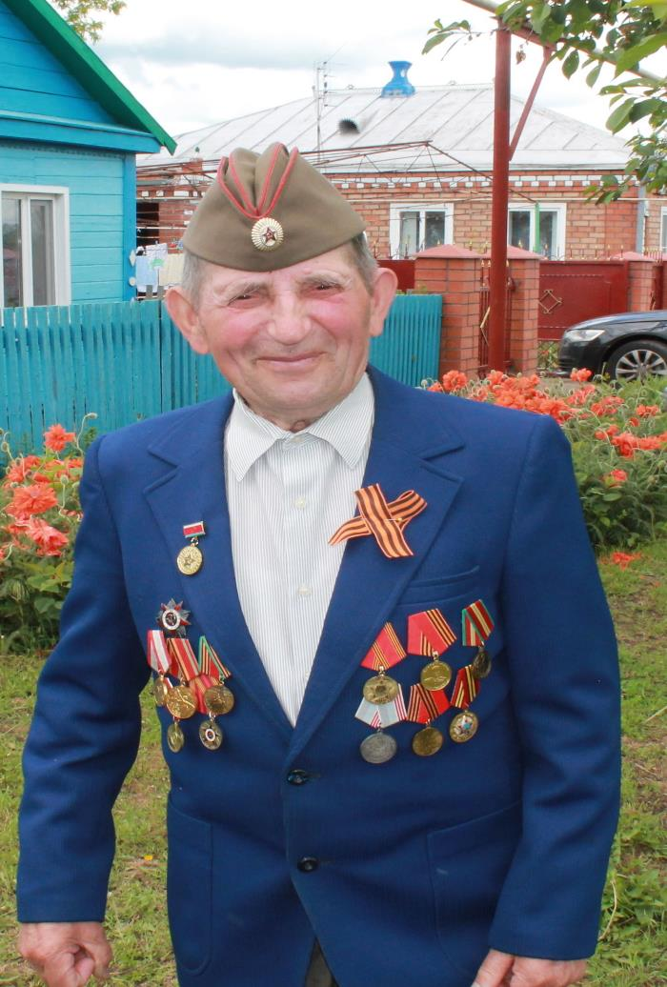
Мирошников Владимир Васильевич родился 24 июля 1927 года в х. Албаши в многодетной семье крестьян.
Испытания, выпавшие на долю рожденных в это непростое время, невозможно представить современному поколению.
Большой трагедией для семьи стал голодомор в 1933 году, когда умер глава семьи Мирошников Василий, и воспитание трех оставшихся в живых детей стало смыслом всей жизни Мирошниковой Варвары Сергеевны, простой крестьянки, пережившей мужа больше, чем на полвека.
Несмотря на все жизненные трудности, Мирошников Владимир Васильевич успел получить начальное образование. В школу ходил за несколько километров, иногда приходилось идти босиком, когда не было обуви, постоянно не хватало одежды, принадлежностей… А потом грянула война, оккупация…
Владимир Васильевич был призван в ряды Рабоче-Крестьянской Красной Армии в ноябре 1944 Новоминским РВК Краснодарского края. Служил в 105 запасном полку 43 запасной дивизии. В составе снайперской роты участвовал в ликвидации украинского националистического подполья на Западной Украине.
Демобилизован в октябре 1952 г. в звании ефрейтора. За 8 лет службы пешком прошел всю Восточную Европу. После капитуляции фашистской Германии восстанавливал аэродромы, дороги, мосты, перегонял скот.
После демобилизации вернулся в родной хутор, женился, работал шофёром в колхозе «Путь к коммунизму», киномехаником. Отмечен 11-ю почётными грамотами за успехи в социалистическом соревновании и многолетний добросовестный труд.
Награждён орденом Отечественной войны II степени, медалью «Ветеран труда», юбилейными медалями.
Проживал в х. Албаши. Вместе с женой, Верой Максимовной, вырастил и воспитал двоих сыновей и дочь. Увлекался охотой и рыбалкой.
В настоящее время проживает в ст. Новодеревянковской в семье сына. Над ветераном шефствуют учащиеся 8 «Б» класса МБОУ СОШ № 44.

